UNIVERSITAS NEGERI YOGYAKARTA
FAKULTAS TEKNIK
PROGRAM STUDI TEKNIK INDUSTRI

LAPORAN PRAKTIKUM
APLIKASI WEB DAN MOBILE
Semester Genap 2025/2026

MODUL 8 – State, Hooks (useState, useEffect), dan Conditional Rendering

Nama Mahasiswa | : | Rafi Adlan Kamil
NIM | : | 23051430011
Kelas | : | A2
Tanggal Praktikum | : | 25 April 2026
Dosen Pengampu | : | Dr. Eng. Ir. Aji Ery Burhandenny, S.T., M.AIT.

Dikumpulkan paling lambat 7 hari setelah pelaksanaan praktikum

A. IDENTITAS & INFORMASI MODUL

Mata Kuliah | Aplikasi Web dan Mobile
Kode Modul | Modul 9 (Pertemuan 9)
Topik Utama | State, Hooks (useState, useEffect), dan Conditional Rendering
Sub-Topik | State Management, Lifecycle Hooks, dan Rendering Bersyarat.
Durasi Praktikum | 340 Menit
Tanggal Praktikum | 25 April 2026
Nama Mahasiswa | Rafi Adlan Kamil
NIM | 23051430011
Kelas | A2

B. TUJUAN PEMBELAJARAN
1 | Memahami apa itu State dan perbedaannya dengan Props.
2 | Menguasai penggunaan `useState` untuk menyimpan data yang berubah-ubah.
3 | Memahami `useEffect` untuk menangani side effects (seperti timer atau API call).
4 | Mampu melakukan Conditional Rendering (menyembunyikan/menampilkan elemen  berdasarkan kondisi).

C. ALAT DAN BAHAN
No. | Nama Alat / Bahan / Aplikasi | Versi / Spesifikasi | Keterangan
1 | Visual Studio Code (VS Code) | Versi 1.8x ke atas | Code Editor
2 | Google Chrome / Browser Modern | Versi terbaru | Testing & Debugging
3 | File `index.html` | Versi Terbaru | Hasil pekerjaan pertemuan sebelumnya
4 | Ekstensi VS Code: LiveServer | Versi terbaru | Melihat perubahan web secara real-time.
5 | Javascript | Versi terbaru | Membuat halaman web menjadi lebih interaktif dan fungsional
6 | Node.js | Versi Terbaru | runtime environment JavaScript

D. DASAR TEORI
Pengembangan aplikasi berbasis web saat ini sangat didominasi oleh library React.js, yang mengusung konsep Declarative UI dan Component-Based Architecture.
Menurut Official Documentation React, kekuatan utama library ini terletak pada kemampuannya untuk melakukan update data secara efisien melalui Virtual DOM, sehingga aplikasi terasa cepat dan responsif (React, 2024).
Selain itu, Steve McConnell dalam bukunya Code Complete menekankan pentingnya enkapsulasi dalam komponen untuk memudahkan perawatan sistem perangkat lunak yang kompleks.
Terakhir, literatur manajemen operasi modern menyebutkan bahwa penggunaan Real-time Dashboard merupakan pilar utama dalam Industri 4.0 untuk mendukung pengambilan keputusan yang cepat dan berbasis data (Lasi et al., 2014).
D.1 Konsep Utama
Konsep utama dalam proyek ini adalah pengelolaan State dan Lifecycle menggunakan Hooks. useState digunakan untuk menyimpan data dinamis seperti jumlah produksi, input waktu, dan status mesin yang dapat berubah sewaktu-waktu.

Sementara itu, useEffect berperan dalam menangani efek samping (side effects) seperti menjalankan fungsi jam secara otomatis atau memperbarui judul tab browser ketika terjadi perubahan pada data tertentu. Sinkronisasi antar komponen ini memungkinkan terciptanya antarmuka yang reaktif terhadap input pengguna.

D.2 Keterkaitan dengan Teknik Industri
Sebagai mahasiswa Teknik Industri, proyek ini merupakan bentuk nyata dari penerapan Sistem Informasi Industri. Kemampuan untuk mengubah variabel mentah menjadi informasi visual (seperti status "Running" atau skor OEE) sangat krusial dalam disiplin ilmu kita.

Hal ini berkaitan erat dengan mata kuliah Analisis dan Perancangan Sistem, Ergonomi (Aspek Kognitif) dalam mendesain Human-Machine Interface (HMI), serta Pengendalian Kualitas di mana data produksi harus dipantau secara presisi untuk meminimalkan waste.

E. LANGKAH KERJA DAN HASIL PRAKTIKUM
E.1 Langkah 1 – Membuat Komponen Counter Produksi
/* ======= KODE / OUTPUT LANGKAH 1 ======= */
import React, { useState } from 'react';

function CounterProduksi() {
const [jumlah, setJumlah] = useState(0);
const [target, setTarget] = useState(100);

const tambahProduksi = () => {
setJumlah(jumlah + 1);
};

const reset = () => {
setJumlah(0);
};

return (
<div className="card shadow-sm p-3 mb-3">
<div className="card-body">
<h3 className="card-title">Simulasi Hitung Produk</h3>
<h1 className="display-2 fw-bold">{jumlah}</h1>
<p className="text-muted">Target: {target} Unit</p>

{jumlah >= target ? (
<div className="alert alert-success">Target Tercapai!</div>
) : (
<div className="alert alert-info">Produksi Berjalan...</div>
)}

<button className="btn btn-primary me-2" onClick={tambahProduksi}>
+1 Unit (Sensor OK)
</button>
<button className="btn btn-outline-danger" onClick={reset}>
Reset Shift
</button>
</div>
</div>
);
}

export default CounterProduksi;

Screenshot Hasil:
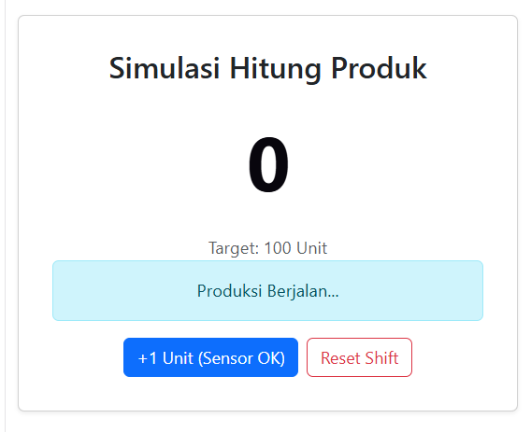
[ Tempel Screenshot di sini ]
Klik kanan → Insert Picture
Gambar E.1 – Kode dari Langkah 1
E.2 Langkah 2 – Menggunakan useEffect untuk Real-time Clock
/* ======= KODE / OUTPUT LANGKAH 2 ======= */
import React, { useState, useEffect } from 'react';

function JamDigital() {
// State untuk menyimpan waktu saat ini
const [waktu, setWaktu] = useState(new Date());

// useEffect untuk menjalankan timer otomatis
useEffect(() => {
// Membuat interval agar waktu update setiap 1 detik (1000 ms)
const timerID = setInterval(() => {
setWaktu(new Date());
}, 1000);

// Fungsi pembersihan (Cleanup) agar memory tidak bocor
return () => {
clearInterval(timerID);
};
}, []); // Array kosong [] artinya efek ini hanya jalan sekali saat komponen muncul

return (
<div className="card shadow-sm p-3 bg-light">
<div className="card-body text-center">
<h5 className="text-muted mb-2">Waktu Sistem Produksi</h5>
<h1 className="display-4 fw-bold text-primary">
{waktu.toLocaleTimeString()}
</h1>
<p className="text-secondary mb-0">
{waktu.toLocaleDateString('id-ID', {
weekday: 'long',
year: 'numeric',
month: 'long',
day: 'numeric'
})}
</p>
</div>
</div>
);
}

// Pastikan baris export ini ada agar tidak error di App.jsx
export default JamDigital;

Screenshot Hasil:
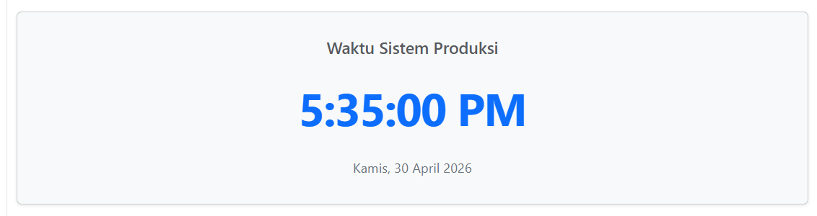

Gambar E.2 – Output dari Langkah 2
E.3 Langkah 3 – Contoh Form Input State
/* ======= KODE / OUTPUT LANGKAH 3 ======= */
import React, { useState } from "react";

function KartuMesin({ nama, status, produksi = 0 }) {
// Inisialisasi state lokal menggunakan nilai dari props 'status'
const [statusLokal, setStatusLokal] = useState(status);

// Logika penentuan warna badge berdasarkan statusLokal
let badgeColor = 'bg-secondary';
if (statusLokal === 'Running') badgeColor = 'bg-success';
if (statusLokal === 'Stop') badgeColor = 'bg-danger';
if (statusLokal === 'Maintenance') badgeColor = 'bg-warning';

return (
<div className="card shadow-sm p-3 mb-3">
<div className="card-body">
<h5 className="card-title">{nama}</h5>
<span className={`badge ${badgeColor} mb-2`}>{statusLokal}</span>
<hr />

<p>Produksi Saat Ini: <strong>{produksi}</strong> Unit</p>

{/* Dropdown untuk mengubah status secara lokal */}
<div className="mt-3">
<label className="form-label small">Ubah Status:</label>
<select
className="form-select form-select-sm"
value={statusLokal}
onChange={(e) => setStatusLokal(e.target.value)}
>
<option value="Running">Running</option>
<option value="Stop">Stop</option>
<option value="Maintenance">Maintenance</option>
</select>
</div>
</div>
</div>
);
}

export default KartuMesin;

Screenshot Hasil:
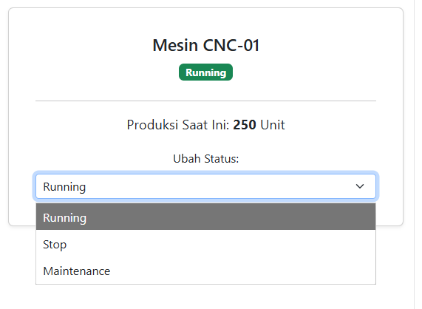
Gambar E.3 – Output dari Langkah 3

F. LATIHAN DAN TUGAS MANDIRI
F.1 Latihan 1 – Dependency Array useEffect
Pertanyaan / Instruksi Latihan:
Modifikasi `JamDigital`. Tambahkan input text untuk memasukkan nama kota. Gunakan `useEffect` untuk mengubah `document.title` menjadi "Jam [Nama Kota]". Gunakan state kota sebagai dependency array `[kota]`.

Jawaban / Kode Solusi:
// LATIHAN 1
// Efek Latihan 1: Update Judul Tab Browser berdasarkan State 'kota'
useEffect(() => {
document.title = `Jam ${kota}`;
}, [kota]); // Dependency array: efek jalan setiap kali 'kota' berubah

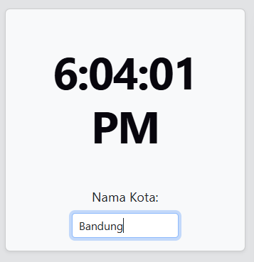

Gambar F.1 – Output dari Latihan 1
F.2 Latihan 2 – Conditional Rendering
Pertanyaan / Instruksi Latihan:
Pada `CounterProduksi`, buat tombol "Emergency Stop". Saat diklik, ubah state status menjadi "EMERGENCY", tombol "+1" menjadi disabled (`disabled`), dan tampilkan pesan merah.

Jawaban / Kode Solusi:
// LATIHAN 2
{/* Latihan 2: Conditional Rendering untuk Pesan Emergency */}
{isEmergency ? (
<h1 className="display-1 fw-bold text-danger animate__animated animate__flash infinite">EMERGENCY</h1>
) : (
<h1 className="display-1 fw-bold text-primary">{jumlah}</h1>
)}

{isEmergency && (
<div className="alert alert-danger fw-bold">SISTEM TERKUNCI: Tombol dinonaktifkan!</div>
)}

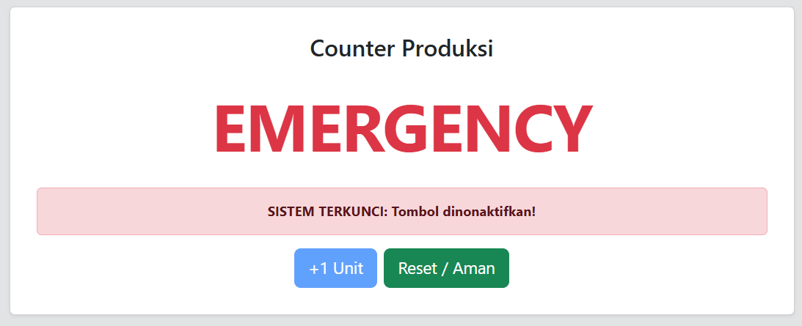
Gambar F.2 – Output dari Latihan 2
F.3 Tugas Proyek Mini – Kalkulator OEE Sederhana
Deskripsi proyek mini:
- Buat komponen form input: `Plan Time`, `Run Time`, `Total Parts`, `Good Parts`.
- Gunakan State untuk menyimpan nilai-nilai ini.
- Hitung OEE secara otomatis (Real-time) setiap kali input berubah.
- Rumus OEE = (Availability x Performance x Quality).
- Tampilkan hasil OEE dalam persen. Jika OEE < 50%, warnanya merah. Jika > 85%, warnanya hijau.

Penjelasan pendekatan/solusi yang digunakan:
Solusi yang digunakan untuk Proyek Mini Kalkulator OEE adalah pendekatan Komputasi Reaktif. Algoritma dirancang sedemikian rupa sehingga setiap kali pengguna mengetikkan angka pada kolom input (Plan Time, Run Time, Total Parts, Good Parts), fungsi handleInput akan memperbarui state.

Secara otomatis, variabel kalkulasi OEE akan menghitung ulang berdasarkan rumus standar (Availability × Performance × Quality) dan langsung memperbarui tampilan persentase serta warna indikator (merah/kuning/hijau) tanpa perlu menekan tombol "Hitung".

Kode Utama:
=== KalkulatorOEE.jsx ===

import React, { useState } from 'react';

// Pastikan ada kata 'export default' sebelum 'function'
export default function KalkulatorOEE() {
const [input, setInput] = useState({
planTime: 480,
runTime: 420,
totalParts: 1000,
goodParts: 950
});

const handleInput = (e) => {
setInput({ ...input, [e.target.name]: parseFloat(e.target.value) || 0 });
};

const availability = (input.runTime / input.planTime) || 0;
const performance = (input.totalParts / (input.runTime * 2)) || 0;
const quality = (input.goodParts / input.totalParts) || 0;
const oeeScore = (availability * performance * quality) * 100;

let warnaSkor = "text-warning";
if (oeeScore < 50) warnaSkor = "text-danger";
if (oeeScore > 85) warnaSkor = "text-success";

return (
<div className="card shadow p-4 border-0">
<h2 className="mb-4 text-center">Project Mini: Kalkulator OEE</h2>
<div className="row g-3">
<div className="col-md-6">
<label className="form-label">Plan Time (Min)</label>
<input type="number" name="planTime" className="form-control" value={input.planTime} onChange={handleInput} />
</div>
<div className="col-md-6">
<label className="form-label">Run Time (Min)</label>
<input type="number" name="runTime" className="form-control" value={input.runTime} onChange={handleInput} />
</div>
<div className="col-md-6">
<label className="form-label">Total Produksi</label>
<input type="number" name="totalParts" className="form-control" value={input.totalParts} onChange={handleInput} />
</div>
<div className="col-md-6">
<label className="form-label">Produk Bagus</label>
<input type="number" name="goodParts" className="form-control" value={input.goodParts} onChange={handleInput} />
</div>
</div>

<div className="mt-5 text-center p-4 bg-light rounded shadow-sm">
<h4>Real-Time OEE Score</h4>
<h1 className={`display-2 fw-bold ${warnaSkor}`}>{oeeScore.toFixed(2)}%</h1>
</div>
</div>
);
}

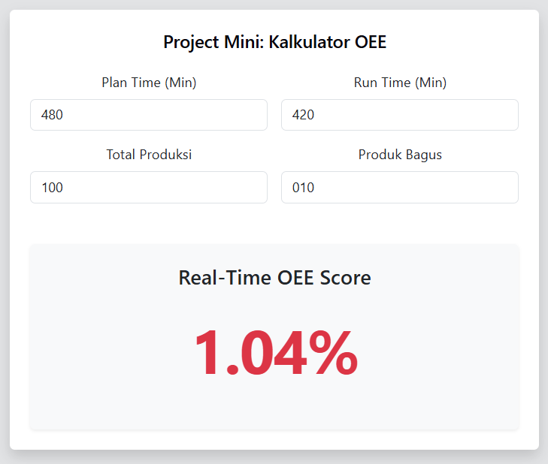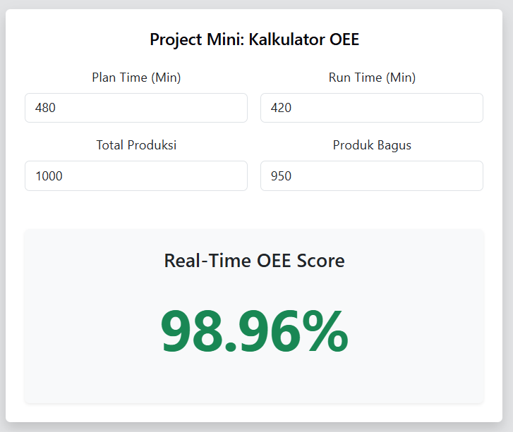
Gambar F.3 – Output dari Projek Mini Industri
G. PEMBAHASAN
G.1 Analisis Kesesuaian Hasil dengan Teori
Hasil proyek ini telah sesuai dengan teori Overall Equipment Effectiveness (OEE). Ketika nilai input Run Time jauh di bawah Plan Time, skor OEE otomatis menurun yang secara teori menunjukkan adanya downtime (kerugian ketersediaan).

Begitu pula dengan penggunaan warna indikator; warna merah untuk skor di bawah 50% sesuai dengan standar industri yang menandakan efektivitas mesin dalam kondisi kritis dan memerlukan perbaikan segera (Corrective Maintenance).

G.2 Kendala yang Ditemukan dan Solusinya
Kendala / Error yang Ditemukan | Solusi yang Diterapkan
Uncaught SyntaxError: Does not provide an export named 'default'. | Menambahkan export default di depan fungsi komponen dan melakukan restart server dengan perintah npm run dev -- --force untuk membersihkan cache Vite.
Uncaught ReferenceError: input is not defined di App.jsx. | Menghapus variabel yang tidak didefinisikan di App.jsx dan memberikan nilai manual (hardcoded) atau mengelola state di level yang lebih tinggi (lifting state up).

G.3 Kaitan dengan Penerapan di Industri
Di pabrik modern (Smart Factory), aplikasi seperti ini diimplementasikan dalam bentuk Andon System atau Shop Floor Dashboard. Operator dan manajer produksi menggunakan layar besar di area mesin untuk memantau performa secara real-time.

Jika tombol "Emergency Stop" ditekan (seperti pada latihan kita), sistem pusat akan langsung mendapatkan notifikasi. Hal ini mempercepat respon terhadap masalah di lapangan, mengurangi waktu henti mesin, dan pada akhirnya meningkatkan profitabilitas perusahaan.

H. KESIMPULAN
1 | Penggunaan React Hooks (useState dan useEffect) terbukti sangat efektif untuk membangun sistem pemantauan produksi yang dinamis dan responsif terhadap perubahan data di lantai pabrik.
2 | Pengembangan perangkat lunak berbasis web bukan sekadar keterampilan IT, melainkan alat bantu esensial bagi insinyur teknik industri untuk melakukan optimasi sistem manufaktur dan manajemen operasional secara digital.
3 | Teknik Conditional Rendering memungkinkan penyampaian informasi kritis (seperti status Emergency atau skor OEE rendah) secara visual, yang sangat membantu dalam aspek ergonomi dan kontrol industri.

I. DAFTAR PUSTAKA

No. | Referensi (Format APA 7th Edition)
[1] | Burhandenny, A. E. (2026). Manual Praktikum Aplikasi Web dan Mobile Semester Genap 2025/2026. Program Studi Teknik Industri, Universitas Negeri Yogyakarta.
[2] | McConnell, S. (2004). Code Complete: A Practical Handbook of Software Construction. Microsoft Press.
[3] | Meta Platforms, Inc. (2024). React Documentation: Thinking in React. Diakses dari https://react.dev
[4] | Nakajima, S. (1988). Introduction to TPM: Total Productive Maintenance. Productivity Press. (Sumber referensi untuk rumus standar OEE yang digunakan dalam proyek mini).

J. LEMBAR PENILAIAN DAN PENGESAHAN

RUBRIK PENILAIAN LAPORAN
Aspek Penilaian |  | Bobot
No. | Aspek Penilaian |  | Bobot (%) | Nilai (0-100) | Skor Akhir | Catatan Penilai
1 | Kelengkapan Isi (Semua bagian A–I terisi lengkap) |  | 20%
2 | Kualitas Dasar Teori (Ditulis dengan bahasa sendiri, relevan, minimal 3 paragraf) |  | 15%
3 | Dokumentasi Langkah Kerja (Kode & Screenshot sesuai, jelas, dan terbaca) |  | 25%
4 | Tugas/Latihan Mandiri (Semua latihan & proyek mini dikerjakan dan berfungsi) |  | 20%
5 | Pembahasan & Analisis (Kritis, mendalam, dan relevan dengan industri) |  | 15%
6 | Kesimpulan & Tata Bahasa (Spesifik, rapi, mengikuti format yang ditentukan) |  | 5%
TOTAL NILAI AKHIR |  |  | 100%

Mahasiswa    ________________________________  Rafi Adlan Kamil  NIM: 23051430011 | Diperiksa oleh Asisten / Dosen  ________________________________  Dr. Eng. Ir. Aji Ery Burhandenny, S.T., M.AIT.  Tanggal: 25 April 2026

